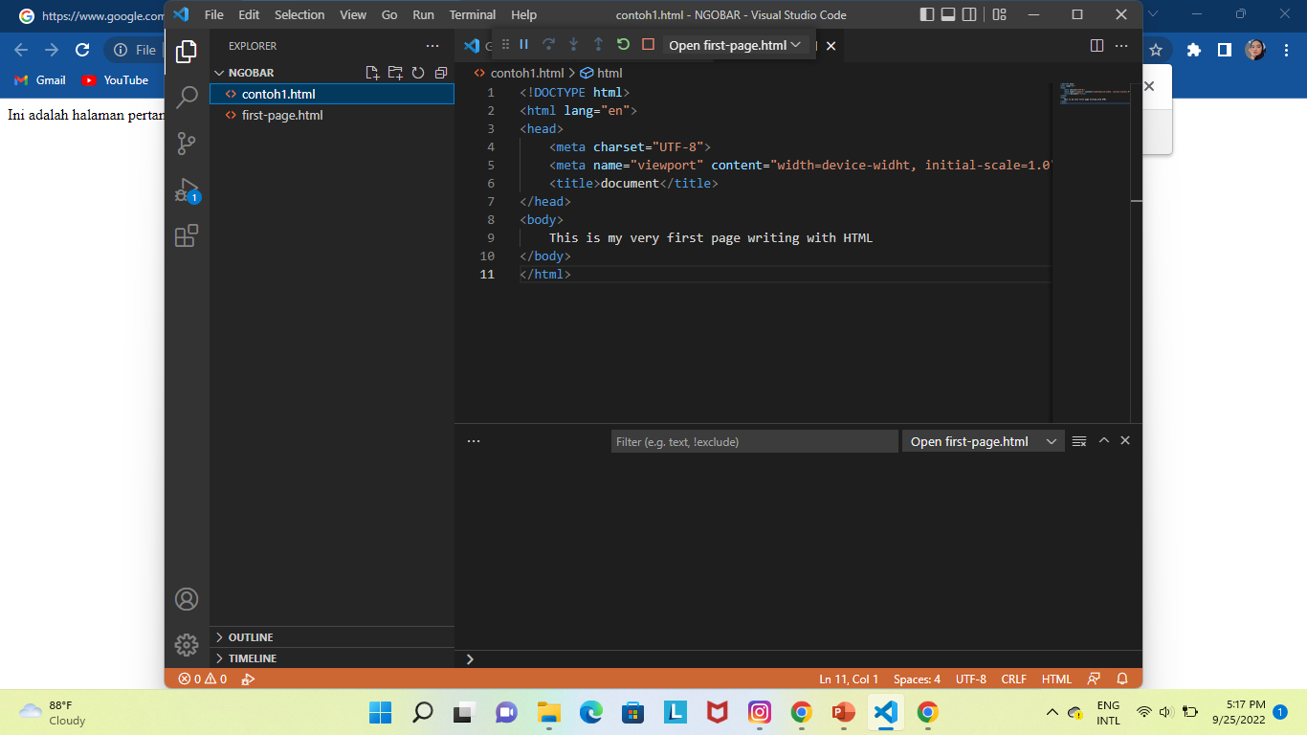

HTML : Membuat tampilan website

* Fungsi : Title = judul (selalu ada di dalam tag head)
  + Body = Bagian dari isi website
  + Div = Pembungkus sebuah content/isi (pembagian / isi)
  + H1 – H6 = Untuk mengatur format text lebih ke bold (ukuran font dari besar – kecil)
  + P = Paragraph
  + UL & LI = Membuat list (lebih ke LI)
  + A href = Bisa menyambungkan ke link atau dokumen lain
  + Img = foto
  + Br = enter (buat baris baru)